**Условия эксплуатации:**

* температура окружающей среды от – 40 °С до +50 °С;
* вид климатического исполнения электромагнитов Т2, УХЛ категории размещения 2 по ГОСТ 15150-69;
* высота над уровнем моря – до 2000 м;
* окружающая среда не взрывоопасная, не содержащая токопроводящей пыли,
* ионизированных газов или солей, которые при гигроскопической абсорбции или конденсации влаги, находящейся в воздухе, могут вызвать снижение электрической прочности изоляции, атмосфера типа ІІ по ГОСТ 15150-69;
* степень защиты оболочки IP 44, IP 54 по ГОСТ 14254-80;
* нормальное рабочее положение – горизонтальное или вертикальное, допускается отклонение от нормального рабочего положения не более 5°;
* номинальные значения механических внешних воздействующих факторов — по ГОСТ 17516.1 для группы механического исполнения МЗ.

**Состав, устройство и работа:**

Электромагниты МП являются составной частью тормозов типа ТКП и состоят из: магнитопровода с фланцами, катушки возбуждения, якоря.

Задняя крышка электромагнита имеет специальные смотровые окна, через которые выставляется и контролируется рабочий ход. Рабочий ход определяется зазором между упорным фланцем и корпусом магнита и устанавливается в соответствии с его техническими характеристиками посредством перемещения тормозного штока внутрь электромагнита.

При подаче напряжения, по обмотке катушки возбуждения протекает ток, создающий магнитный поток, под воздействием которого, якорь притягивается к фланцу и через тягу, сочлененную с якорем, происходит перемещение исполнительного механизма, который сжимает главную пружину тормоза. Колодки, освободившись от действия пружины, расходятся. Происходит растормаживание шкива.

При отключении электромагнита от питающей сети рычажная система под действием пружины возвращает якорь в первоначальное положение.

**Структура условного обозначения электромагнитов МП:**

|  |  |
| --- | --- |
| **МП** | Обозначение серии электромагнита |
| **101, 201, 301** | Условное обозначение номера серии |
| **1, 2** | Тип возбуждения: 1-параллельное; 2-последовательное |
| **1** | Род тока питающей сети: 1-постоянный |
| **1,2,3,4** | Режим работы: 1-ПВ100%, 2-ПВ40%, 3-ПВ25%, 4-ПВ15% |
| **1** | Траектория движения якоря: 1-прямоходовой |
| **2** | Способ воздействия на механизм: 2-толкающие |
| **1,2** | Исполнение токоподвода: 1-гибкие выводы; 2-клеммный соединитель |
| **20,54** | Степень защиты по ГОСТ 14255: 20-IP20; 54-IP54 |
| **У2; УХЛ2** | Климатическое исполнение по ГОСТ 15150 |

Пример записи условного обозначения электромагнитов параллельного возбуждения: род тока питающей сети – постоянный, напряжение питания – 220В, режим работы – повторно-кратковременный при ПВ=40%, прямоходовые, толкающие с гибкими выводами, степень защиты – ІP20 по ГОСТ 14255, климатического исполнения УХЛ2 по ГОСТ 15150:

МП 101–1–12121–20 УХЛ2, 220 В ТУ У 31.6–05393406–021:2006.3

Пример записи условного обозначения электромагнитов последовательного возбуждения: род тока питающей сети – постоянный, номинальный ток 16,8 А, режим работы- повторно – кратковременный при ПВ 15%, прямоходовые, толкающие с гибкими выводами, степень защиты – ІP20 по ГОСТ 14255, климатического исполнения УХЛЗ по ГОСТ 15150:

МП 201–2–14121–20 УХЛ2, 16,8А ТУ У 31.6–05393406–021:2006.

**Электромагниты МП с катушками параллельного возбуждения**

|  |  |  |  |  |  |  |  |  |  |
| --- | --- | --- | --- | --- | --- | --- | --- | --- | --- |
| **Характеристика** | **МП 101-1** | | | **МП 201-1** | | | **МП 301-1** | | |
| **Продолжительность включения** | **25%** | **40%** | **100%** | **25%** | **40%** | **100%** | **25%** | **40%** | **100%** |
| **Номинальное тяговое усилие, Н** | 290 | 250 | 96 | 950 | 780 | 320 | 2000 | 1650 | 700 |
| **Номинальный ход якоря, мм** | 3 | | | 4 | | | 4,5 | | |
| **Время срабатывания, С** | 0,1 | 0,15 | 0,25 | 0,2 | 0,25 | 0,35 | 0,35 | 0,55 | 0,65 |
| **Время возврата, С** | 0,1 | | | 0,16 | | | 0,23 | | |
| **Номинальная частота включений, вкл./ч** | 1500 | 2500 | 4000 | 1200 | 1800 | 3000 | 650 | 1000 | 2000 |
| **Номинальная потребляемая мощность, Вт** | 50 | 130 | 180 | 75 | 180 | 260 | 100 | 260 | 400 |
| **Масса электромагнита, не более, кг** | 4,7 | | | 11,6 | | | 20,5 | | |

1) *Номинальное тяговое усилие электромагнитов гарантируется при напряжении не ниже 85% номинальной величины.*

**Электромагниты МП с катушками последовательного возбуждения**

|  |  |  |  |  |  |  |
| --- | --- | --- | --- | --- | --- | --- |
| **Характеристика** | **МП 201-2** | | | **МП 301-2** | | |
| **Продолжительность включения** | **15%** | **25%** | **40%** | **15%** | **25%** | **40%** |
| **Номинальное тяговое усилие, Н при 60% номинального тока при 40% номинального тока** | 120  60 | 90  45 | 60  30 | 500  1700 | 2000  1350 | 1650  1050 |
| **Номинальный ход якоря, мм** | 4 | | | 4,5 | | |
| **Номинальная потребляемая мощность, Вт** | 370 | 285 | 225 | 635 | 490 | 390 |
| **Масса электромагнита, не более, кг** | 19,8 | | | 34 | | |

*2) Номинальное рабочее напряжение электромагнитов серии МП – 110В, 220В, 440В постоянного тока или 220В и 380В переменного тока, частота 50 Гц.*

|  |  |  |  |  |
| --- | --- | --- | --- | --- |
| **Тип электромагнита** | **Номинальный ток, А** | | | **Мощность, Вт** |
| **15%** | **25%** | **40%** |
| **МП 201-2** | 16,8  25,8  41,3  64,5 | 13  20  32  50 | 10,3  15,8  25,3  39,5 | 285 |
| **МП 301-2** | 53,6  67  84  105  126  153,3  210,5  251  292 | 41,5  52  65  81,5  97,5  119  163  194,5  226 | 32,8  41  51,4  64,4  77  94  129  153,5  179 |  |

**Габаритные, установочные, присоединительные размеры электромагнитов серии МП**

[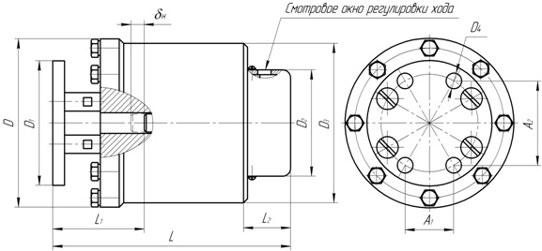](http://ias.kharkov.ua/wp-content/uploads/2012/12/elektromag106.jpg)

Рис. Электромагнит серии МП-201

[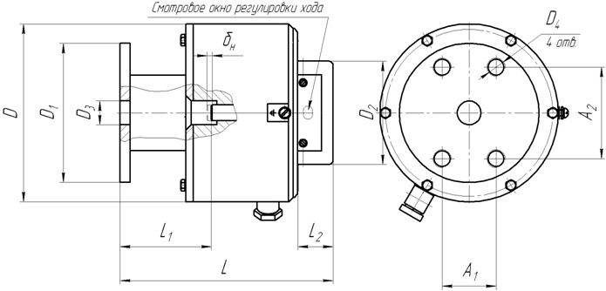](http://ias.kharkov.ua/wp-content/uploads/2012/12/elektromag107.jpg)

Рис. Электромагнит серии МП-301

|  |  |  |  |  |  |  |  |  |  |  |
| --- | --- | --- | --- | --- | --- | --- | --- | --- | --- | --- |
| **Тип**  **электромагнита** | **Размеры, мм** | | | | | | | | | |
| **δн** | **A1** | **A2** | **D** | **D1** | **D2** | **D3** | **L** | **L1** | **L2** |
| **МП – 101 – 1** | 3 | 30 | 44 | 88 | 88 | 88 | 88 | 145 | 52 | 34 |
| **МП – 201 – 1** | 4 | 38 | 80 | 134 | 110 | 108 | 126 | 180 | 60 | 34 |
| **МП – 301 – 1** | 4,5 | 54 | 92 | 178 | 140 | 108 | 120 | 210 | 90 | 34 |
| **МП – 201 – 2** | 4 | 38 | 80 | 178 | 110 | 108 | 174 | 207 | 60 | 34 |
| **МП – 301 – 2** | 4,5 | 54 | 92 | 208 | 140 | 108 | 208 | 258 | 90 | 34 |